минобрнауки россии
федеральное государственное бюджетное
образовательное учреждение высшего образования
«ЧЕРЕПОВЕЦКИЙ ГОСУДАРСТВЕННЫЙ УНИВЕРСИТЕТ»

Институт(факультет) |  | Институт Информационных Технологий
Кафедра | Математического и программного обеспечения ЭВМ
Дисциплина | Проектирование баз данных

Лабораторная работа 5
MySQL

Выполнил студент группы
Информационные системы и технологии
группа
1ИСб-00-1оп-21
шифр, наименование
Аксенов Иван Константинович
фамилия, имя, отчество

Руководитель
Селяничев Олег Леонидович
фамилия, имя, отчество
Доцент, кандидат наук
должность

Череповец, 2024 г.
Цель: освоить приемы работы с СУБД MySQL:
- в режиме консольного клиента (командной строки);
- Создайте базу данных.

Для создания базы данных в MySQL в консоли необходимо выполнить запрос create database <имя_базы_данных> (рис. 1).
create database students2;

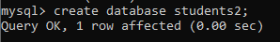
Рис. 1. Выполненный запрос создания базы данных

- Создайте таблицу базы данных с полями фамилии, года рождения, оценок по математике, информатике, иностранному языку.

Для создания таблицы необходимо выполнить запрос create table <имя_таблицы> (<имя_поля> <тип_данных>, …) (рис. 2).
Create table users (
surname varchar(30),
age int,
math int,
cs int,
English int
);

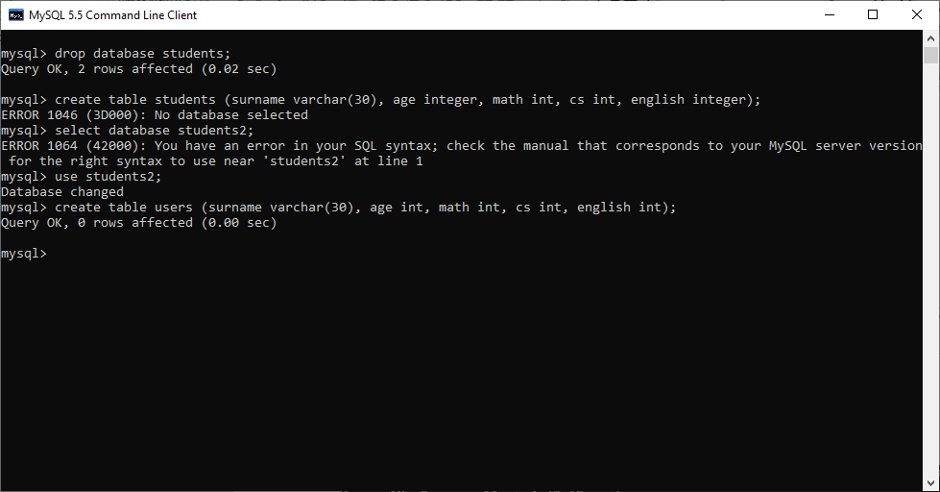
Рис. 2. Выполненный запрос создания таблицы

3. Внесите в таблицу 3 записи. Для идентификации исполнителя указывайте первой записью себя.

Для внесения записи в таблицу необходимо выполнить запрос insert into <имя_таблицы> (<имя_поля>, …) values (<список_значений>) (рис. 3).

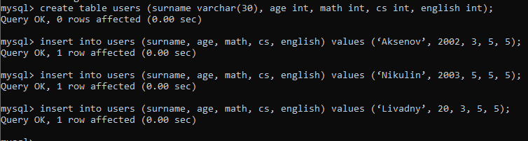
Рис. 3. Внесение трех записей в таблицу

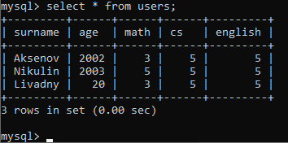
Рис. 4. Записи в таблице

- в режиме графического клиента MySQL Workbench.
- Внесите изменения в структуру таблицы – создайте поле, содержащее пол студента.

Для добавления нового поля необходимо сначала указать, какую нужно использовать базу данных, далее необходимо использовать запрос alter table <имя_таблицы>
Use students2;
Alter table users
Add sex char(1);
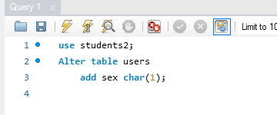
Рис. 5. Код изменения структуры таблицы

- Дополните данными таблицу, указав пол каждого студента.

Для дополнения таблицы была использована команда Update, где было указано условие (рис. 6)
Use students2;
Update users
Set sex = ‘M’
Where surname = ‘Aksenov’ or surname = ‘Nikulin’ or surname = ‘Livadny’

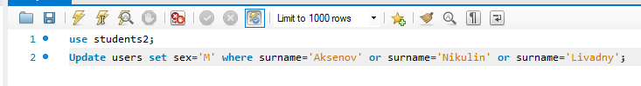
Рис. 6. Добавление пола

6. Создайте (?) таблицу с указанными выше полями, которая будет содержать сведения о студентах параллельной группы. Выполните это задание способом, отличным от способа, используемого в задании 2.

Для копирования структуры таблицы был использован способ невыполнимого условия (рис. 7).
Create table users2
Select * from users
Where 1=0;
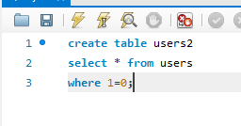
Рис. 7. Копирование структуры таблицы

7. Введите во вторую таблицу 3 записи.

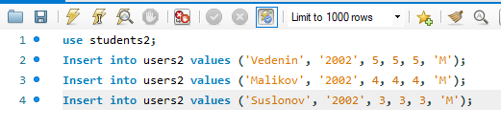
Рис. 8. Ввод записей во вторую таблицу

8. Выполните сортировку записей первой таблицы в алфавитном порядке по полю фамилий.

Для сортировки записей необходимо использовать ключевое слово order by <имя_поля> (рис. 9).
Use students2;
Select * from users2
Order by surname;
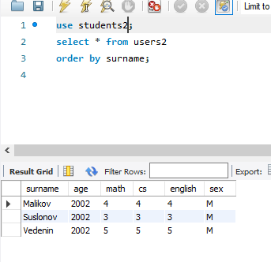
Рис. 9. Сортировки записей в алфавитном порядке

9. Сформируйте запросы на выборку:
а) фамилий и даты рождения студентов;

Для выполнения выборки по определенным полям необходимо указывать вместо * их названия (рис. 10).
Use students2;
Select surname, age
From users;

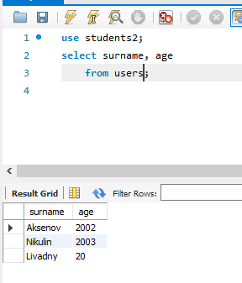
Рис. 10. Фамилии и даты рождения студентов

б) отличников по математике;

Для отбора записей по условию необходимо использовать оператор where (рис. 11).
Use students2;
Select * from users
Where math=5;

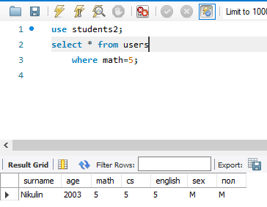
Рис. 11. Отличники по математике

в) отличников по всем предметам;

Для отбора записей по нескольким условиям необходимо использовать оператор where и операторы and или or (рис. 12).
Use students2;
Select * from users
Where math=5 and cs=5 and english=5;

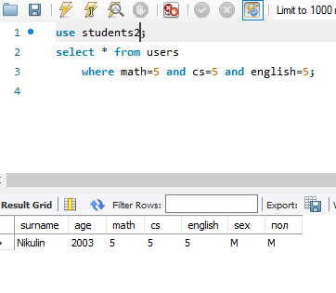
Рис. 12. Отличники по всем предметам

г)*студентов, возраст которых 20 лет и старше.

Use students2;
Select * from users
Where (year(now() - age) > 20;

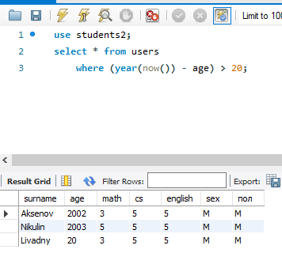
Рис. 13. Студенты, возраст которых 20 лет и старше

Постройте ERD.

Для построение ER-диаграммы в MySQL Workbench необходимо в верхнем меню в разделе Database выбрать опцию «Reverse Engineer…» (рис. 14).

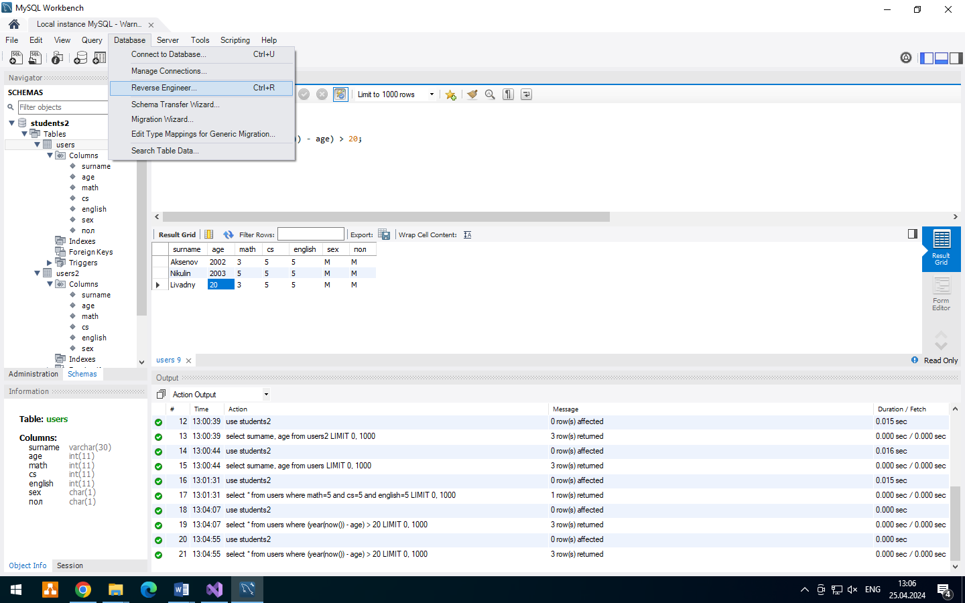
Рис. 14. Обратное проектирование

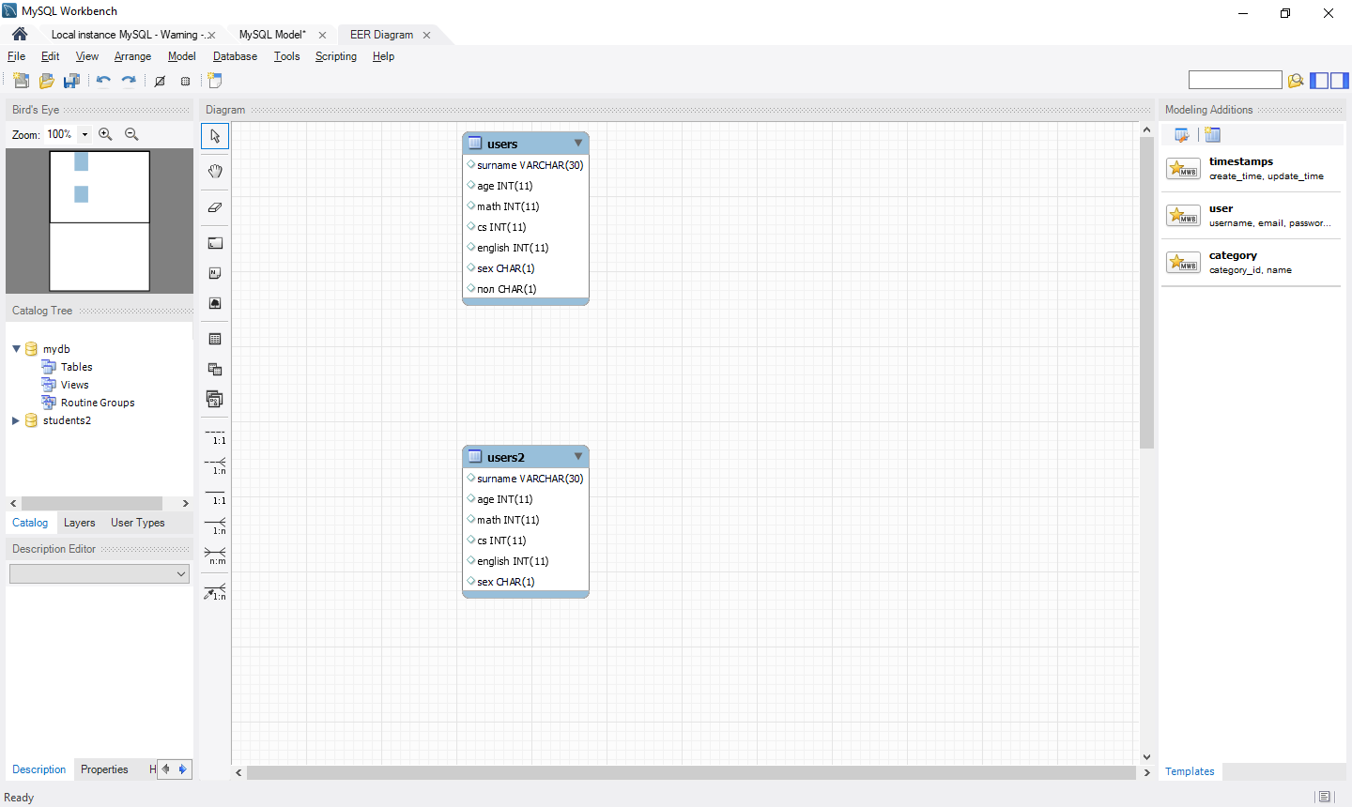
Рис. 14. ER-диаграмма в MySQL

